就业见习补贴申请指引
- 功能入口
入口：广东公共就业服务云平台→就业见习补贴→立即办理
- 功能说明
见习单位在线申请就业见习补贴。
- 操作步骤
- 进入就业见习补贴申报界面，填写单位基本信息、银行账号信息并保存。
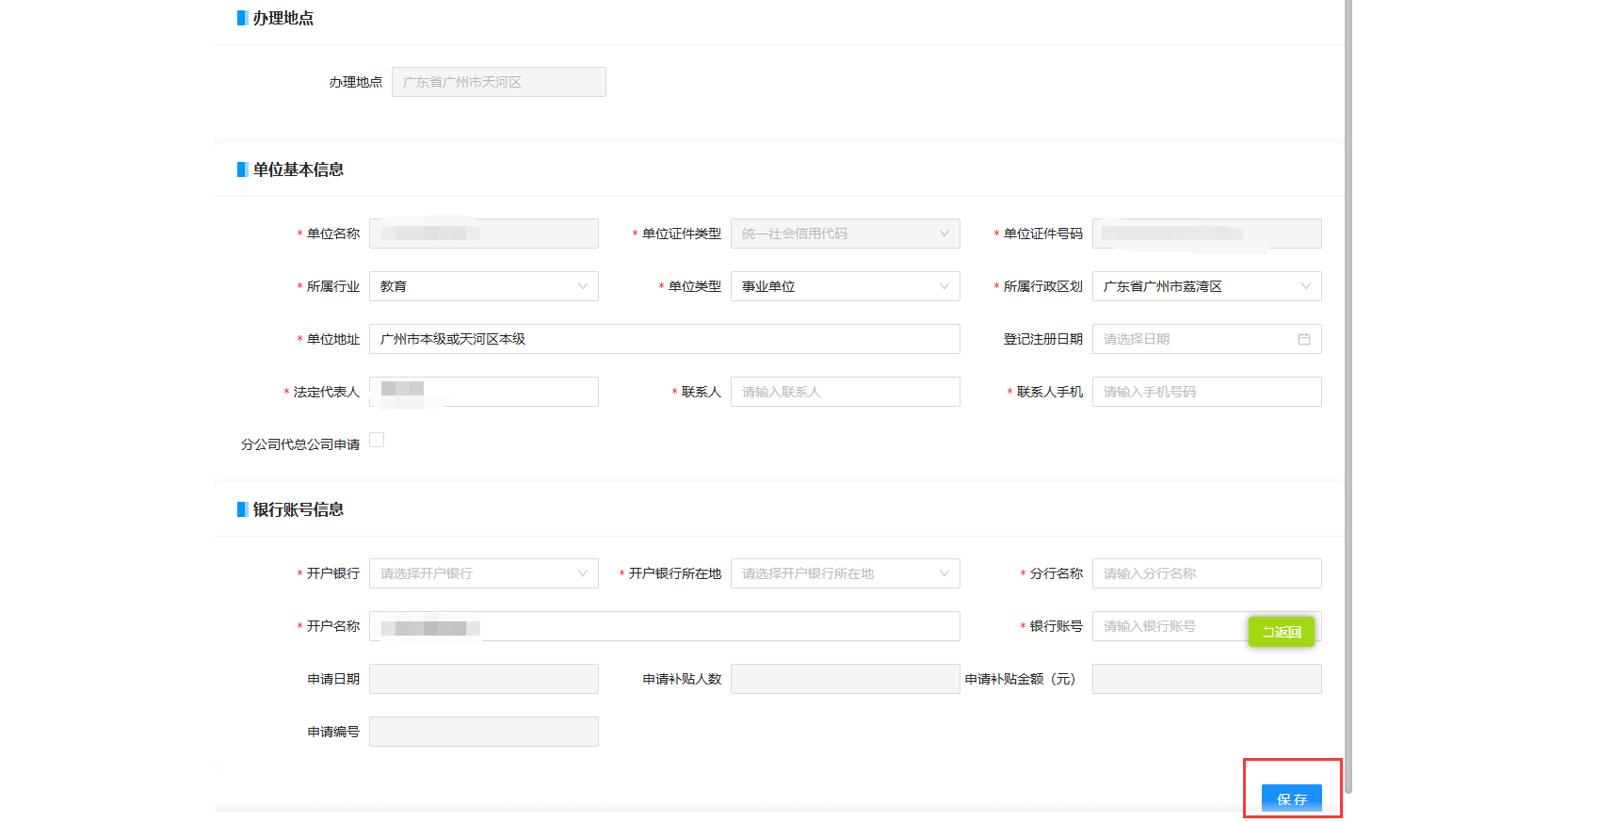
- 保存后可点击选择见习人员按钮。（注：见习人员选择范围是【新】就业见习管理系统中成功备案的就业见习人员）
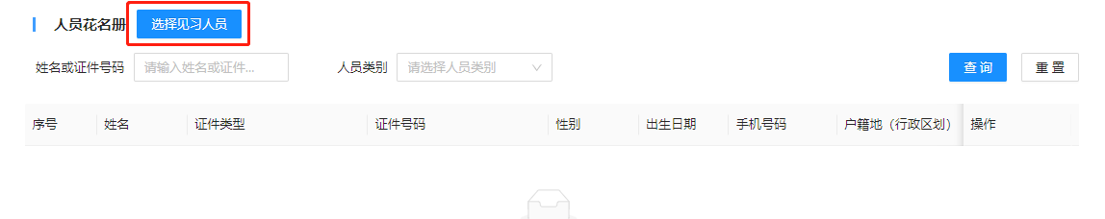
- 点击选择见习人员按钮后点击查询。
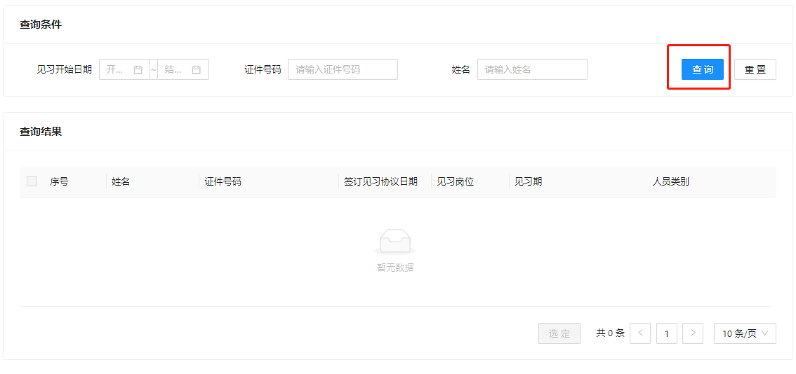
- 勾选相应的人员后点击选定按钮。
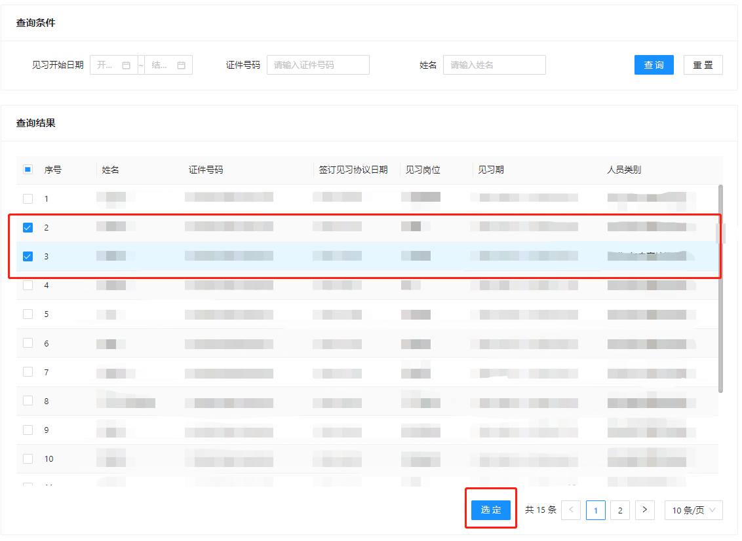
- 点击人员列表的修改按钮，进入补充人员信息。
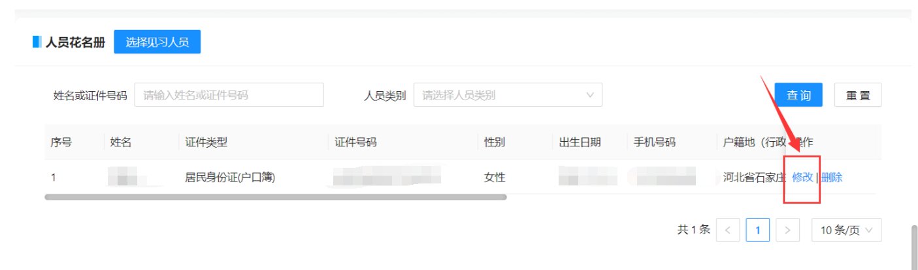
- 人员基本信息系统自动带出，人员身份信息选择人员类别。
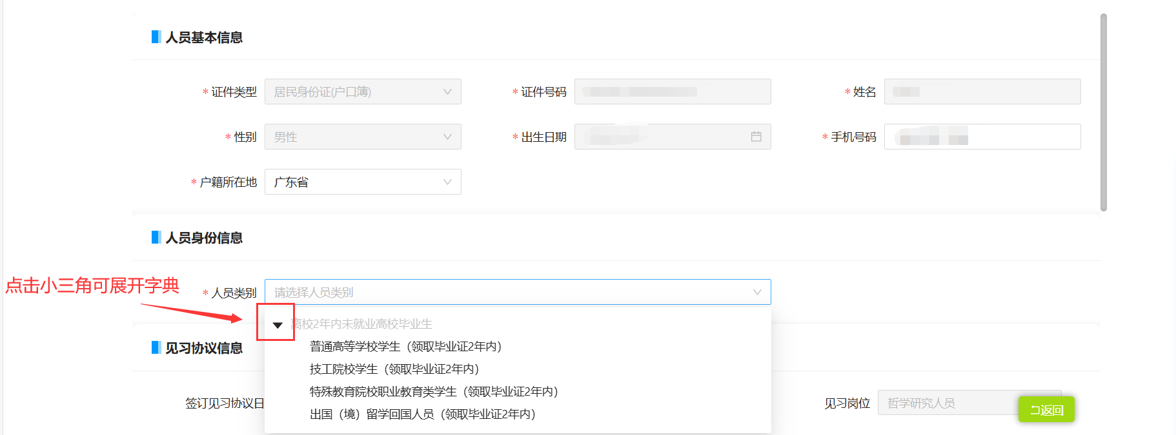
- 见习协议信息的“签订见习协议日期”、“协议见习期”、“见习岗位”由就业见习管理系统带出。
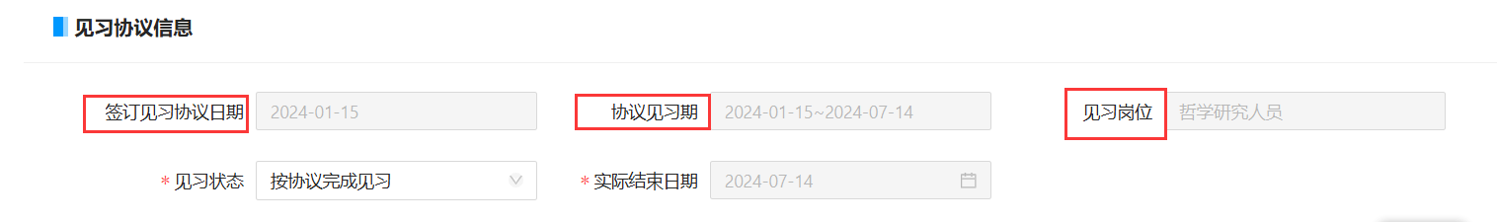
- 选择“见习状态”，“见习状态”分为“正在见习”、“提前结束”、“按协议完成见习”和“按协议完成见习并在见习期间签订合同”。当“见习状态”选择“提前结束”时，需填写“实际结束日期”。当“见习状态”选择“按协议完成见习”时，“实际结束日期”取协议终期。当“见习状态”选择“按协议完成见习并在见习期间签订合同”时，需填写“合同期”。
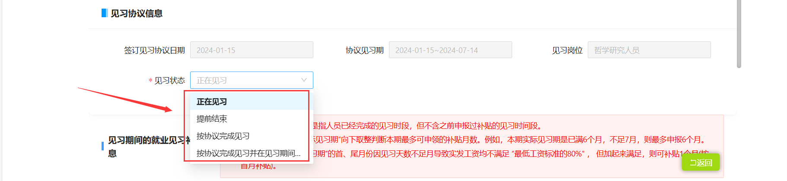
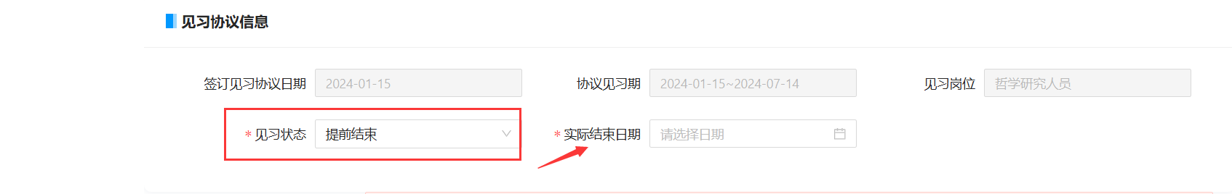
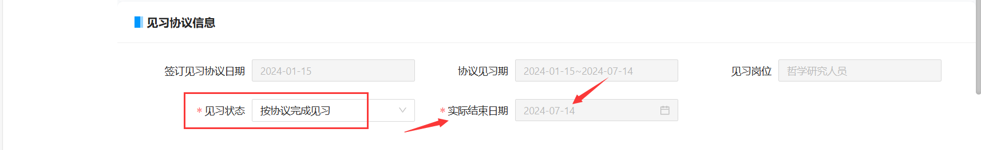
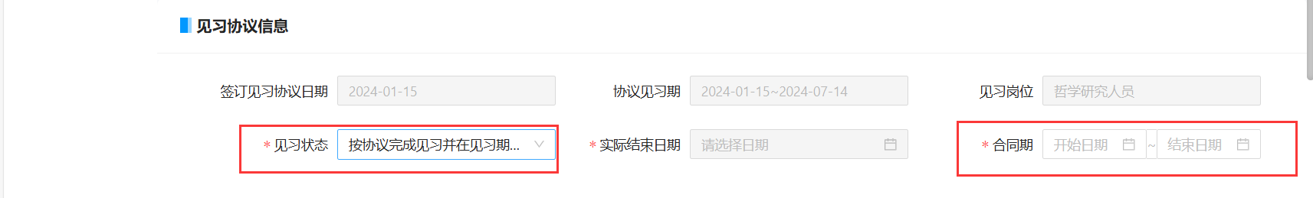
- 当“见习状态”选择“正在见习”时，可以申请从见习协议始期至申请日期上个月之间的就业见习补贴。例如协议期为2024年4月1号至2024年9月30号，当前申请日期是8月20号，则可以申请4、5、6、7这四个月。
- 当“见习状态”选择“提前结束”时，需填写“实际结束日期”。可以申请从见习协议始期至实际结束日期之间的就业见习补贴。如果是月中开始月中结束，但整个见习期是足月，允许同时申报开始月份和结束月份。如果两个月加起来的实发工资大于最低工资标准的80%，则可以补贴1个月，补贴前面的月份。例如协议期为2024年1月15号至2025年1月14号，实际结束日期为2024年7月15号，当1月份和7月份加起来的实发工资大于最低工资标准的80%，可以补贴1月份。
- 当“见习状态”选择“按协议完成见习”时，可以申请整个见习协议期间的补贴。见习期间的补贴月数根据本期实际见习期，向下取整月数。例如本期实际见习期是6个多月，则只能申请6个月。
- 当“见习状态”选择“按协议完成见习并在见习期间签订合同”时，可以申请从见习协议始期至签订合同之前的就业见习补贴，以及签订劳动合同后剩余期限的就业见习补贴。如果在协议期间提前离职，可以修改剩余期限。剩余期限的补贴月数根据剩余期限向下取整月数。例如协议期为2024年1月15号至2024年8月14号，合同开始日期为2024年6月10号，合同开始日期至协议结束日期的剩余期限是2个多月，则按2个月补贴。
- 点击“新增”按钮，新增就业见习补贴信息。
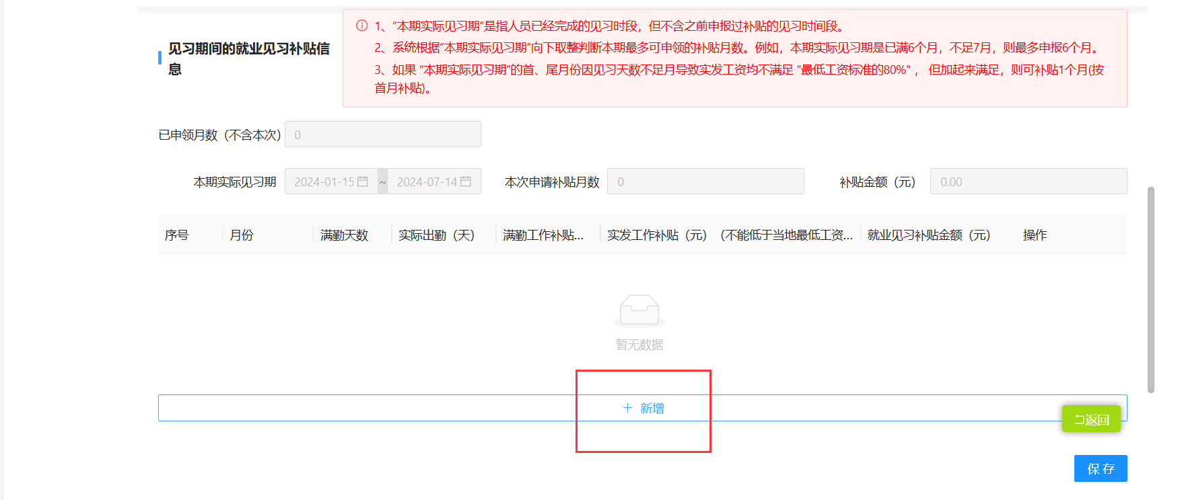
- 选择月份（月份支持多选），录入见习期间的出勤情况、发放工作补贴情况然后保存。
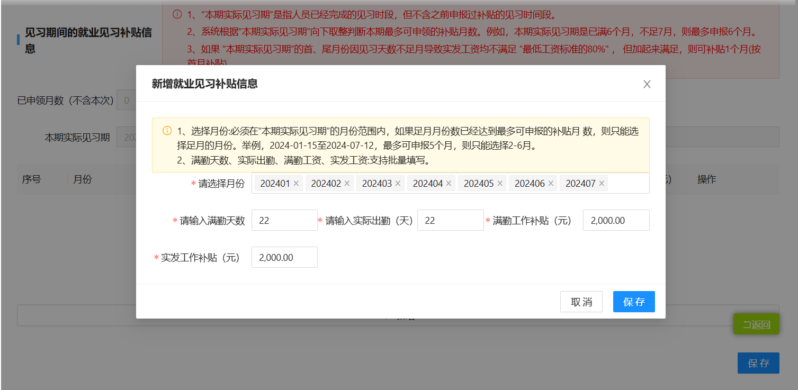
- 上传人员必要附件并保存，然后点击“返回”按钮返回上一级单位申请界面。
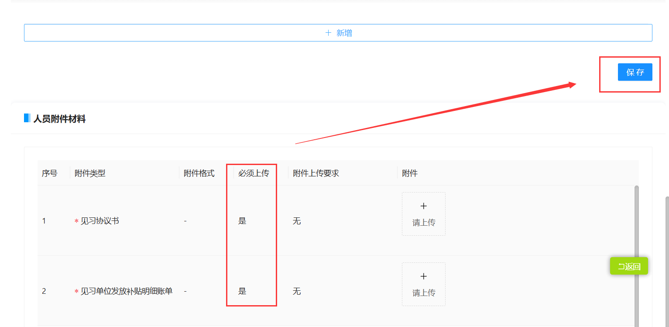
- 上传单位附件，点击提交。
